2023年（令和5年）8月号
11200日
8
2023
ハラスメント・メンタルヘルスの情報発信
いきいき職場通信

発行：フローリッシュ社労士事務所

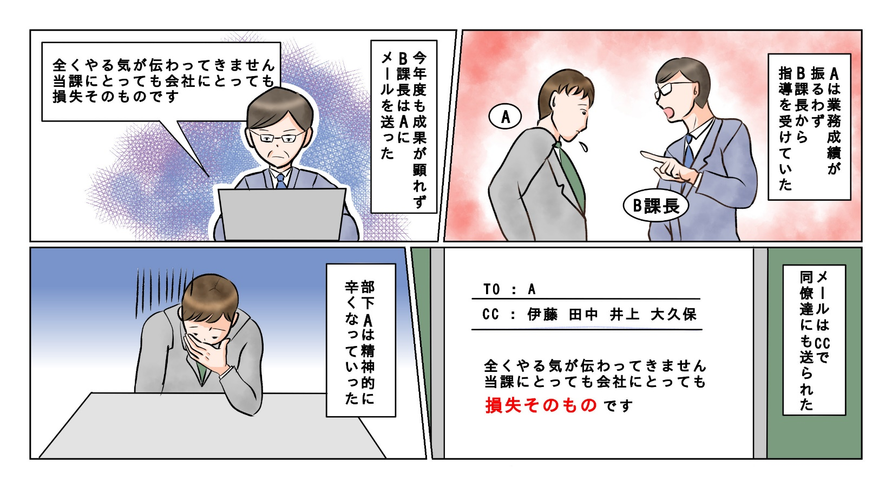
＜背景＞
Aはまじめに働いていたが、業績が振るわず悩んでいた。指導に当たっていたB課長は、今年度、業績が上がらなかったことに対し、叱責するメールを送付した。メールは課員全員にも送付されており、さらに「損失そのもの」という文言は赤字で強調されていた。Aは周囲の目も気になり精神的に辛くなっていった。
次のマンガを読んで、問題について考えましょう
ハラスメント

＜これってパワハラ？＞
パワハラの3つの要件に当てはまるか考えてみましょう。

①「優越的な関係を背景とした言動」に 当てはまる・当てはまらない・微妙
理由：
②「業務上必要かつ相当な範囲を超えた」に 当てはまる・当てはまらない・微妙
理由：
③「労働者の就業環境が害される」に 当てはまる・当てはまらない・微妙
※あなたがAだったら、就業上、見過ごせない程度の苦痛を感じるかどうかで考えて下さい

裏面に答えがあります。
＜コメント＞
３つの要件との関係は下記の通りです。
①「優越的な関係を背景とした言動」に当てはまる：上司、部下の関係です。
②「業務上必要かつ相当な範囲を超えた」に当てはまる：仕事の具体的内容でなく存在そのものを否定する屈辱的な言葉で叱責しています。また、同僚にメールを送付することは指導上必要ありません。
③「労働者の就業環境が害される」に当てはまる：Aは精神的に辛くなっています。
3つの要件を全て満たしているので、パワハラに該当します。指導や注意をする際には同僚の前ではなく個別で行う事が基本です。また、人格を否定するような言葉は相手を追い詰めるだけですので、仕事の具体的内容に関する指導にとどめるべきです。メールは一方的で無機質な印象になりやすく、文字に残ることで相手に強く伝わりますので、表現には特に注意が必要です。
※東京人権啓発企業連絡会「パワハラ事例集」を参考に作成しています。

メンタルヘルス
身体の冷えとメンタル不調
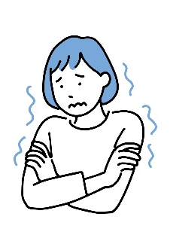

暑い日が続きますが、エアコンがかかった部屋で長時間過ごしたり、冷たい飲み物やアイスをついつい取りすぎてしまい、身体が冷えてしまったという経験はありません？ 身体の冷えは自律神経を乱し、メンタル不調に繋がります。シャワーではなく入浴をする、温かいものを食べるなどして身体の中から温めることが大切です。

レジリエンス
レジリエンスが高い人とは？

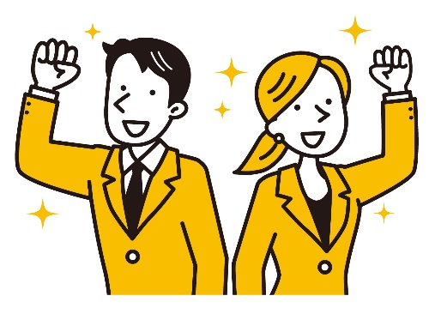
「レジリエンス」とは、逆境やトラブル、強いストレスに直面したとき、自主的に立ち直れる強くてしなやかな精神力のことを言います。
ストレスに対して頑丈で強く、動じないという事ではなく、しなやかに
回復するということです。ゴムボールを力いっぱい握ったとき一度つぶれても離すとまた元の形に戻るようなイメージです。
レジリエンス力が高い人は下記のような特徴を持っています。
適応力：ストレスに対して前向きにとらえ、乗り越える方法を多角的に考えることができる。
感情のコントロール：自分の感情を理解し、コントロールできる。
楽観性：苦しい状況でも、なんとかなる！と前向きに行動できる。
人間関係：いざという時に頼れる家族や仲間がいる。
最近ではビジネス、教育、地域コミュニティなど様々な場で注目をされていて、健康経営の観点から社内
研修に取り入れる会社も増えてきています。
そこで、これからこちらのコーナーでは、レジリエンスの概念や、レジリエンス力を高めていく方法など
ハラスメントに関する相談は下記窓口にご連絡ください。秘密は厳守します。
E–mail ：○○○○○○
内線番号：○○○、○○○
担 当 者：○○○、○○○

をご紹介していきます。

